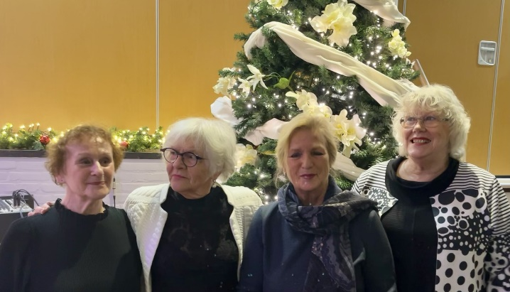

**Beste Sittard - De Molenbronners,**

**De Seco bedankt iedereen die op een of andere manier mee heeft gedaan aan de Kerstloterij.**

**De kas van ons 90-jarig  jubileumfeest op zondag 26 oktober 2025 is gespekt met 375 euro!**

**Wat een mooi resultaat.**

**Marianne, Anne Marie, Liselotte en Carla**.🧑‍🎄💐

**\*\*\*\*\*\*\*\*\*\*\*\*\*\*\*\*\*\*\*\*\*\*\*\*\*\*\*\*\*\*\*\***

**Voor de Tonny's drive hebben zich tot nu toe 48 paren gemeld.**

**Het district steunt de drive met een prijs (twee flessen wijn in doos) en Hans Maarse biedt zich aan als reservespeler. Top.**

**Misschien zien we ook u op zondag 29 december? Aanmelden kan nog.**

**\*\*\*\*\*\*\*\*\*\*\*\*\*\*\*\*\*\*\*\*\*\*\*\*\*\*\*\*\*\*\*\*\***

In Buurtcentrum Limbrichterveld begint het clubbridgen weer op maandag 6 januari.

Ook de dames van de bediening zien u dan graag weer.

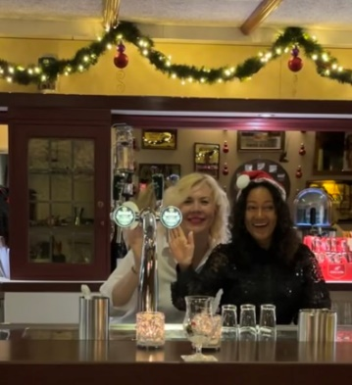

**Wij wensen u allen en alle mensen om u heen  prettige feestdagen en alle goeds voor 2025.**

**Voor iedereen lichtpuntjes, zeker voor hen die ze nodig hebben.**

